
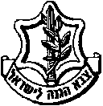

צוות המיון של מרכז רפואי רבין- בילינסון
סיור ירושלים של מטה מוקדש לד"ר ערן הלפרן
" כשאתם יודעים יותר טוב ~ אתם עושים יותר טוב "
(מאיה אנג'לו אשת חינוך )

יום שישי 24 במאי 2019 ~ יט' אייר תשע"ט
15 משתתפים

תוכנית וסדר יום:

- 08:30 – מפגש וקפה ומאפה של בוקר במוזיאון ידידי ישראל ( יוסף ריבלין 20 - נחלת שבעה )
- 09:00 – סיור במוזיאון ודיון בסוגיית הערך "הנני" - שליחות / משלח יד.
- 10:00 - סיור רגלי; בית הקברות המוסלמי/ מוזיאון לסובלנות / ממילא / הרצל / שער יפו;
- (הנושא; גבולות 48-גבולות 67, דילמות ואתגרים בין מערב למזרח העיר ;
- עיר מעורבת ומורכבת, דיון בסוגיית צדקת הדרך "בזכות הכוח -בכוח הזכות"?
- בחנה בין זכויות לקניין לבין זכויות היסטוריות.
- 11:30 – סיור במוזיאון מגדל דוד;
- סיור בתערוכת הר הבית /
- סיור בקישלה ההיסטורי /
- תצפית נוף ירושלים
- 13:00 – ארוחת צהריים מסעדת אקליפטוס בחוצות היוצר ( כשר, בשרי )
- סיום סיור ושבת שלום

~ יום פורה ומפרה ~
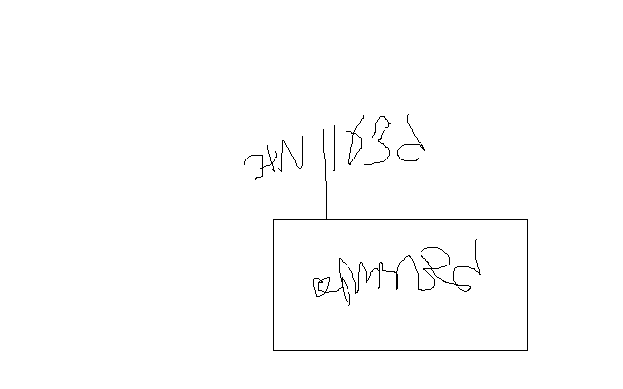

נצ"מ דימ' גדעון מור
ג - מ ידע

